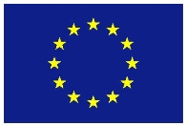
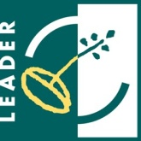
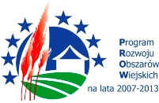
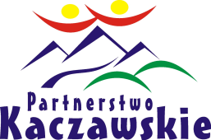
Europejski Fundusz Rolny na Rzecz
Rozwoju Obszarów Wiejskich

Mściwojów, dnia 03.11.2014 r.

Stowarzyszenie „Lokalna Grupa Działania Partnerstwo Kaczawskie”
59-407 Mściwojów 45A
NIP 6951489860
REGON 020871854
tel./fax.: 768728718
e-mail: lgd.kaczawskie@gmail.com
http://www.lgd.partnerstwokaczawskie.pl

ZAPYTANIE OFERTOWE

Stowarzyszenie „Lokalna Grupa Działania Partnerstwo Kaczawskie ” zwraca się z prośbą o przedstawienie oferty cenowej na wykonanie plakatów na VIII Kaczawski Jarmark Bożonarodzeniowy.

Przedmiot i warunki zamówienia:
Przedmiotem usługi jest opracowanie graficzne i druk plakatów na VIII Kaczawski Jarmark Bożonarodzeniowy o następujących parametrach:

- nakład: 300 szt.
- format A2
- papier kreda błysk 200 g.
- projekt graficzny
Cena powinna zawierać koszty transportu.

Termin realizacji zamówienia:
Listopad 2014 r.
Kryterium oceny oferty:
Cena 100%
INFORMACJE DODATKOWE:
1. Do niniejszego zapytanie nie ma zastosowania Ustawa Prawo Zamówień Publicznych.
2. O udzielenie zamówienia mogą ubiegać się wykonawcy, którzy:
a) posiadają uprawnienia do wykonywania określonej czynności lub działalności
b) posiadają niezbędną wiedzę i doświadczenie oraz dysponują potencjałem technicznym i osobami zdolnymi do wykonania zamówienia
3. Zamawiający zastrzega sobie prawo odrzucenia ofert niespełniających warunków zawartych w zamówieniu oraz ofert Oferentów nie posiadających odpowiedniego doświadczenia.

Składanie ofert:
Zainteresowane podmioty w terminie do dnia 14 listopada 2014 r. do godz. 15.00 powinny złożyć swoją ofertę osobiście w biurze Stowarzyszenia „Lokalna Grupa Działania Partnerstwo Kaczawskie” lub pocztą na adres:
Stowarzyszenie „Lokalna Grupa Działania Partnerstwo Kaczawskie”
Mściwojów 45A
59-407 Mściwojów
Złożenie oferty nie jest równoznaczne z dokonaniem zamówienia
Po wyborze najkorzystniejszej oferty Zamawiający skontaktuje się z Wykonawcą, który złożył najkorzystniejszą ofertę.

Dyrektor Biura LGD
Gabriela Męczyńska

Europejski Fundusz Rolny na Rzecz
Rozwoju Obszarów Wiejskich

Załącznik nr 1 do zapytania ofertowego
..........................................................................
(imię i nazwisko lub nazwa firmy)

..........................................................................
(adres zamieszkania/siedziby wykonawcy)

..........................................................................
(telefon, e-mail)

OFERTA
dla
Stowarzyszenia „ Lokalna Grupa Działania Partnerstwo Kaczawskie”
W odpowiedzi na zapytanie ofertowe, dotyczące opracowania graficznego i druku plakatów na VIII Kaczawski Jarmark Bożonarodzeniowy.

- Kwota wykonania zamówienia zgodnego z zapytaniem ofertowym………………….. zł brutto (słownie:……………………………………………..).
- Proponowana cena brutto za wykonanie zamówienia określonego w zapytaniu ofertowym zawiera wszystkie koszty, jakie Zamawiający ponosi w przypadku wyboru przedłożonej oferty.
- Zobowiązuję się do realizacji przedmiotu zamówienia w terminie 28 listopada 2015 r.
- Akceptuję warunki płatności – 30 dni od dnia poprawnie złożonego rachunku/faktury Zamawiającemu.
- Oświadczam, że:
- posiadam niezbędną wiedzę i doświadczenie,
- zapoznałem/am się z treścią zapytania ofertowego i w pełni ją akceptuję.

……………………………………
/Miejscowość, data i podpis Wykonawcy/

